ГОРОД-ГЕРОЙ КЕРЧЬ
В летопись Великой Отечественной войны вошли подвиги защитников Аджимушкая, с мая по октябрь 1942 г. державших оборону в каменоломнях в тылу врага, героизм десантников Керченско-Феодосийской операции 1941 г. и Эльтигенской операции 1943 г. 11 апреля 1944 г. Керчь был освобожден.
За время боёв в Керчи было уничтожено более 85% зданий, освободителей встретили чуть более 30 жителей города из почти 100 тысяч жителей 1940 г. За героизм, мужество и заслуги населения и подвиги воинов в Великой Отечественной войне городу Керчи присвоено звание города-героя.
В ноябре 1941 г. Керчь был оккупирован фашистскими войсками.
В Аджимушкайских и Старокарантинских каменоломнях были созданы базы партизан. 30 декабря 1941 г. советские войска в ходе первой за всю войну наступательной десантной Керченско-Феодосийской операции освободили Керчь.
Керченско-Феодосийская операция 1941г. была крупнейшей из морских десантных операций в Великой Отечественной войне. Всего полтора месяца хозяйничали оккупанты в первый раз, но последствия были чудовищными. "Багеровский ров" - здесь фашисты расстреляли 7 тысяч человек.
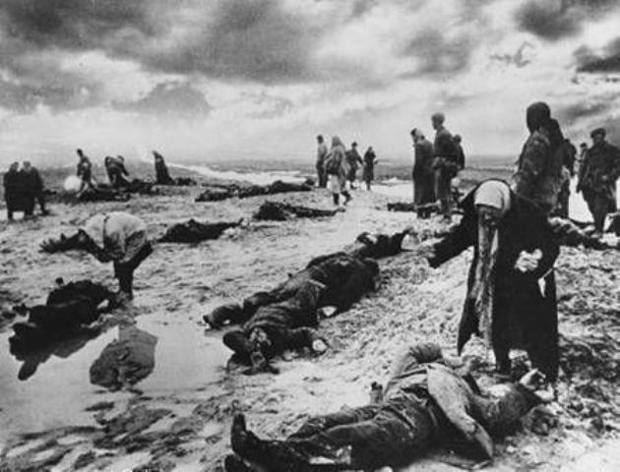Именно отсюда начала свою работу Советская комиссия по расследованию преступлений фашизма. Материалы этого расследования были представлены на Нюрнбергском процессе.
В течение февраля-апреля 1942г. войска Крымского фронта при поддержке Черноморского флота и Азовской военной флотилии вели наступательные бои. 19 мая 1942 г. наши войска оставили Керчь. Часть войск в составе сводного отряда полковника П.М. Ягунова опускается в Аджимушкайские каменоломни.
В Малых каменоломнях подземный гарнизон возглавил старший лейтенант М.Г. Поважный. С мая до конца октября, сжигаемые жаждой, травимые газами, голодные, в сырости и холоде сражались воины гарнизона.
31 октября 1943 года началась Керченско-Эльтигенская десантная операция.
В сорокадневном бою на Огненной земле Эльтигена более 60 воинов стали Героями Советского Союза. В ночь на 3 ноября начал высадку основной десант в районе Глейки-Жуковки-Опасного. Пять с половиной месяцев стоял здесь фронт. 58 воинов стали Героями Советского Союза.
И лишь 11 апреля 1944 года город был полностью освобожден.
Всего в боях за Керчь 137 воинов удостоены звания Героя Советского Союза. 21 части и соединению присвоено почетное наименование Керченских. "Керчь лежал в развалинах. Его знаменитый металлургический был разбит так же беспощадно, как Сталинградский тракторный. Ее кварталы напоминали руины города, раскопанного археологами", - писал один из очевидцев - писатель П. Павленко. Подвиги защитников Аджимушкая.
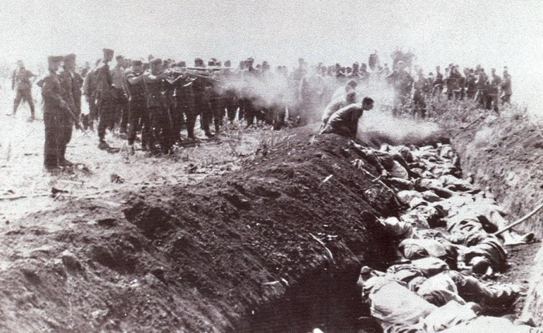Подвиг бойцов Аджимушкая бросает особый отсвет на суровую военную судьбу Керчи: это одна из героических и в то же время трагических страниц Великой Отечественной войны. Не одну сотню лет добывали в Аджимушкае известняк-ракушечник, из которого строился город.
В результате образовались подземные лабиринты большой протяженности.
В годы Великой Отечественной войны Аджимушкайские каменоломни стали базой партизанского движения. Легендарный подвиг совершили воины подземных гарнизонов Больших (Центральных) и Малых Аджимушкайских каменоломен.
В мае 1942 г. гитлеровцы, имея превосходство в боевой технике, особенно в авиации, прорвали оборону наших войск на Ак-Монайских позициях. Измотанные непрерывными боями, войска Крымского фронта отходили к Керчи.
В районе Аджимушкая 14 и 15 мая развернулись особенно ожесточенные бои. У оборонявшихся почти не было артиллерии, недоставало боеприпасов. 16-17 мая сводный отряд полковника П.М. Ягунова оказался во вражеском окружении. Не имея приказа на отход, отряд пробился в Аджимушкайские каменоломни. 19 мая 1942 г. закончилась оборона города.
В каменоломнях возникло два отдельных подземных гарнизона: в Больших - численностью примерно 10 тысяч человек, в Малых - до 3 тысяч. Героев подземелья ожидали суровые испытания. Ведь каменоломни к обороне заблаговременно не готовили, поэтому специальных запасов оружия, боеприпасов, продовольствия, медикаментов не делали.
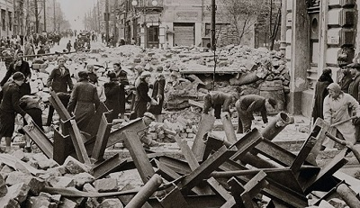На выдачу продовольствия пришлось установить строгие нормы. Особенно трудно было с водой. Колодцы оказались снаружи, и воду можно было добывать только в бою. Положение воинов в Больших (Центральных) каменоломнях осложнялось и тем, что в них находилось более 500 раненых бойцов и офицеров, здесь укрывались также тысячи женщин, детей и стариков - жителей города и прилегающих поселков.
Гитлеровцы взорвали входы и выходы из подземелий. Взрывами большой силы обрушивали кровлю подземных выработок. Забрасывали в подземелье дымовые шашки, накачивали компрессорами отравляющий газ. Много бойцов и командиров погибло в дни первых газовых атак, но, когда гитлеровцы попытались сунуться в катакомбы, считая, что подземный гарнизон сломлен, их, как и прежде, встретили огнем.
На Большую землю понеслись слова радиограммы, подписанной полковником П.М. Ягуновым: 'Всем! Всем! Всем! Всем народам Советского Союза! Мы, защитники обороны Керчи, задыхаемся от газа, умираем, но в плен не сдаемся!'. В ночь с 8 на 9 июля вышли в бой все, кто мог держать в руках оружие, у кого были силы бросить гранату. Вражеский гарнизон в поселке Аджимушкай был разгромлен. Однако успех был омрачен трагической гибелью полковника П.М. Ягунова. Подземный гарнизон возглавил полковник Г.М. Бурмин.
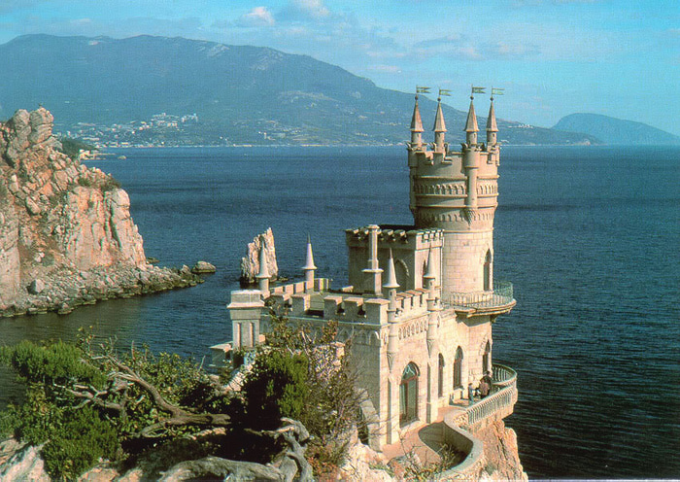В июле 1942 г. наступили самые тяжелые испытания для воинов подземного гарнизона. Одолевал голод, болезни. 170 дней и ночей сражались с врагом гарнизоны Больших и Малых каменоломен Аджимушкая. В гарнизоне понимали, как ненадежны источники воды, находящиеся вне подземелья. Решено было долбить недоступные для врага колодцы внутри катакомб.
В первых числах июля, углубившись более чем на 14 м, дошли до водоносного слоя. Один уцелевший колодец можно видеть и сейчас, при посещении подземного музея "Аджимушкай". Немного в стороне от колодца, у дороги на возвышенности находится братская могила. На обелиске надпись: 'Вечная слава героям-партизанам гражданской войны, павшим в боях за Советскую Родину в 1919 году'.
А рядом в зелени деревьев возвышается обелиск на братской могиле советских воинов, павших в сражениях за город в годы Великой Отечественной войны. Эльтигенскоая операция Осенью 1943 г. войскам 18-й армии (командующий - генерал-лейтенант К.Н. Леселидзе) была поставлена задача во взаимодействии с 56-й армией захватить плацдарм в районе рыбацкого поселка Эльтиген, расширить его, взять под контроль Камышбурунский порт и далее наступать в глубь Керченского полуострова в обход Керчи.
В ночь на 1 ноября 1943 г., преодолевая сильный шторм и минные заграждения, суда Новороссийской военно-морской базы (командующий - контр-адмирал Г.Н. Холостяков) направились к Эльтигену. Форсировать Керченский пролив предстояло в самой широкой части: в месте, где его ширина превышает 16 км.
В первую ночь на берег высадились более 2500 бойцов. Гитлеровцы, подтянув резервы, обрушились на защитников плацдарма, стремясь во что бы то ни стало сбросить их в море. В первые сутки десантники отразили до пятнадцати атак и удержали плацдарм, несмотря на многократное превосходство противника в живой силе и технике. С наступлением темноты подошли суда с подкреплением.
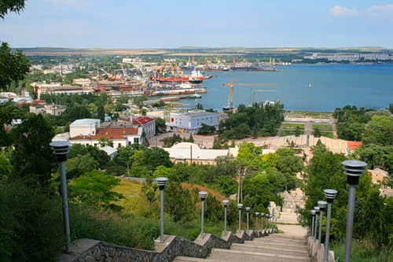
Тридцать шесть суток в условиях морской блокады, под постоянным огнем противника, сражались эльтигенские десантники. Пока шли бои у югу от Керчи, в районе Эльтигена, части Отдельной Приморской армии сумели высадиться и закрепиться северо-восточнее Керчи.
Немецкое командование поставило первейшей задачей ликвидацию эльтигенского плацдарма. Враг сосредоточил вокруг эльтигенского "пятачка" (по фронту - 3 км, 1,5-2 км вглубь) две дивизии, 16 артиллерийских и 8 минометных батарей, до 30 танков.
Десант же к тому времени насчитывал немногим более 4500 человек и мог рассчитывать в основном на стрелковое оружие и противотанковые ружья. Утром 4 декабря, после сильнейшей артподготовки и бомбежки, противник пошел в решительное наступление. За три последующих дня гитлеровцам удалось потеснить боевые порядки эльтигенцев.
Неравенство в силах становилось все ощутимее. Ряды десантников таяли, кончались боеприпасы. В этот момент было принято решение идти на прорыв в сторону Керчи, попытаться соединиться с силами Отдельной Приморской армии. Группа прорыва насчитывала около 1800 человек, в ней было 200 раненых, способных передвигаться самостоятельно.
В прикрытии оставалось около ста бойцов. Рейд эльтигенцев по тылам врага начался в ночь на 7 декабря 1943 г. На рассвете десантники заняли гору Митридат и часть берега в районе городской набережной. Четыре дня вели они бои в Керчи.
В ночь с 9 на 10 и с 10 на 11 декабря остатки Эльтигенского десанта были сняты с берега судами Азовской военной флотилии. Подвиг участников десанта положил начало освобождению Керчи и всего Крыма. За бои на Эльтигенском плацдарме 61 человек был удостоен звания Героя Советского Союза.
За время оккупации Керчи фашисты уничтожили 15 тысяч мирных граждан угнали в Германию более 14 тысяч. Злодеяния фашистов в Керчи были настолько чудовищными, что материалы о них фигурировали на Нюрнбергском процессе над главными военными преступниками фашистской Германии.
Сообщение Молчковой Дарьи

